**¿PARA QUÉ SIRVE LA LUZ?**

**Antonio Gramsci en la obra de Alfredo Jaar**

**WHAT’S THE USE OF SUCH LIGHT?**

**Antonio Gramsci in the work of Alfredo Jaar**

**Resumen**

El artículo propone una lectura de la figura de Antonio Gramsci en la obra de Alfredo Jaar. A partir de la mediación del poema *Le ceneri de Gramsci*, de Pier Paolo Pasolini, el artista chileno inicia una búsqueda de Gramsci que es a la vez una búsqueda de la imagen, una interrogación y meditación detenida en torno al lugar de la imagen en la sociedad contemporánea. Interrogación que se propone como una indagación en torno a la luz, a la imagen como luz.

**Abstract**

The article proposes a reading of the figure of Antonio Gramsci in the work of Alfredo Jaar. Based on the mediation of the poem *Le ceneri de Gramsci*, by Pier Paolo Pasolini, the Chilean artist begins a search for Gramsci that is at the same time a search for the image, an interrogation and detained meditation on the place of the image in the contemporary society. Interrogation that is proposed as an inquiry into light, about the image as light.

**Palabras claves:**

Alfredo Jaar – Antonio Gramsci – Pier Paolo Pasolni – imagen – luz

**Keywords:**

Alfredo Jaar – Antonio Gramsci – Pier Paolo Pasolni – Image – Light

*Ma a che serve la luce?,* se pregunta Alfredo Jaar en *Abbiamo amato tanto la revoluzione*. La pregunta retorna como si fuese necesario volver una y otra vez sobre ella al momento de examinar la herencia gramsciana. Cierto es que este retorno es también una búsqueda, una especie de indagatoria que intenta aprehender por medio de la poesía aquello que Antonio Gramsci lega como testamento en sus cenizas. El sintagma que da lugar a la indagatoria esta tomado del poemario *Le ceneri di Gramsci*, de Pier Paolo Pasolini, y en su formulación interroga tanto la dimensión solar de la hegemonía gramsciana, como la luz en que se ha convertido la figura y el pensamiento de Gramsci. Esta doble interrogación se organiza a partir de una estrella, de un sol muerto que se presenta como extensión metafórica o metonímica de un trabajo de duelo.

*The Gramsci Trilogy* es el nombre que Jaar da a una serie de intervenciones desarrolladas en Milán y Roma entre los años 2004 y 2005. La trilogía es un proyecto complejo que excede las tres obras que se anuncian en el título de la serie. Pues, si bien su *ergon* está compuesto por las obras *Infinite Cell* (Milan, 2004), *Let One Hundred Flowers Bloom* (Roma, 2005), y *The Ashes of Gramsci* (Roma, 2005), la misma necesidad de un prólogo y de un epílogo que enmarquen el *ergon* del proyecto, que tenga en cuenta su *energeia*, da lugar a dos obras más que sirven de *parergon* de las tres obras señaladas, enmarcándolas y estableciendo un lazo estructural interno que fija el *parergon* a su falta de *ergon*, y que en tanto tal constituye la unidad misma del proyecto. Una demasía, un exceso, una cierta necesidad de marco, de enmarcamiento, se manifiesta en *Searching for Gramsci* (2004), prólogo que enmarca la trilogía y que consiste en treinta y seis fotografías a color que documentan el peregrinaje del artista por la ciudad de Roma, desde el cementerio Acattolico hasta la habitación del hotel. El epílogo, en cambio, es una especie de resistencia visual, una rememoración, el alzamiento de una imagen en la oscuridad de la noche. Más que un resumen general de la trilogía, más que un desenlace de la búsqueda emprendida en el prólogo, *The Aesthetics of Resistance* (2005) es la memoria visual de un asedio, un cruce visual de temporalidades que interrumpe con la memoria de una resistencia un presente político acosado por el fascismo. Conclusión de una obra en curso, de una búsqueda que multiplica los nombres de la resistencia (Gramsci, Pasolini), el epílogo es una intervención urbana en la ciudad de Como, ciudad en la que el artista realiza una monumental proyección sobre la fachada de un edificio construido bajo el régimen de Mussolini, conocido como la Casa del Fascio. La fachada del edificio es iluminada por los colores de una transmisión de televisión a punto de comenzar, las franjas de color proyectadas sobre la pared poco a poco comienzan a desaparecer dejando entrever las imágenes del cementerio romano donde está enterrado Gramsci. El campo de visión se reduce progresivamente hasta que la imagen se enmarca finalmente en el cipo de la tumba del intelectual italiano[1].

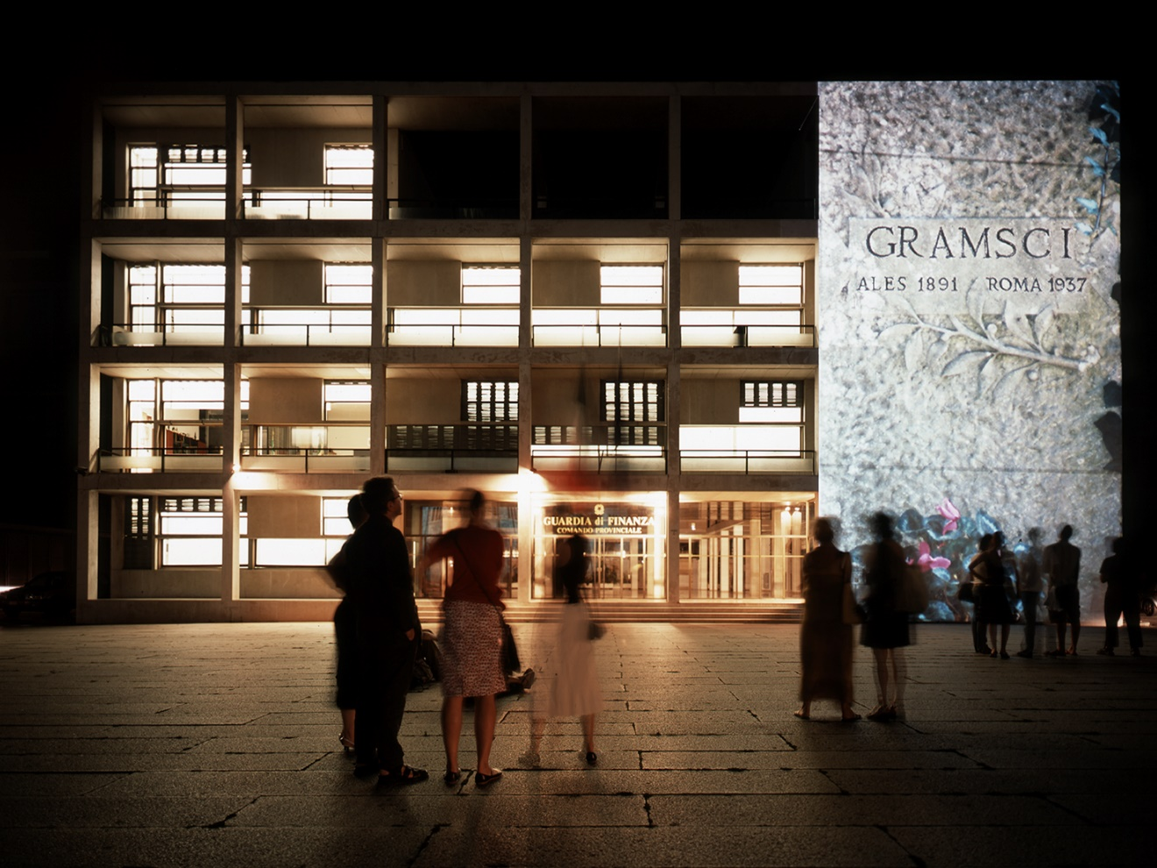

[Alfredo Jaar, *The Aesthetics of Resistance* (2005). Proyección de 17 minutos en el frontis de la Casa del Fascio, Como. 21 de julio, 2005, 22 horas]

Ya sea por su admiración declarada a Antonio Gramsci[2], ya sea por el afán de hacer de su obra una “estética de la resistencia”, lo cierto es que las prácticas artísticas desarrolladas por Alfredo Jaar han sido descritas como intervenciones contrahegómicas de inspiración gramsciana. En palabras de Chantal Mouffe, “el trabajo de Alfredo Jaar provee uno de los mejores ejemplos de una estética de la resistencia informada por la estrategia hegemónica de la guerra de posiciones. Tal como muestra esta retrospectiva, él es consciente de la pluralidad de formas de intervención artísticas que un enfoque hegemónico requiere, y de la multiplicidad de sitios en los que debe tener lugar. Definiéndose a sí mismo como un ‘artista de proyectos’ que responde a asuntos específicos en lugares específicos, ha enfatizado reiteradamente que ha sido vital para él intervenir en varios campos, no solo en el mundo del arte, sino también en espacios públicos y en diversos sitios educacionales. [N]o puedo pensar una forma más clara de posicionamiento artístico dentro de una estrategia de involucramiento. Al contrario de aquellos que declaran que el arte crítico se ha tornado imposible porque el sistema es capaz de recuperarse de cualquier forma de crítica, o aquellos que afirman que una crítica efectiva solo puede existir fuera de las instituciones, Alfredo Jaar ve a las instituciones como un terreno de lucha. Al combinar tres tipos de actividades (el trabajo en galerías y museos, el arte público y la enseñanza), él es capaz de intervenir en una diversidad de lugares en los cuales la hegemonía dominante se ha establecido y reproducido, contribuyendo de esa manera al desarrollo de acciones contrahegemónicas. Por cierto, él está consciente del peligro de la recuperación y del hecho de que los gestos radicales pueden ser transformados en mercancía, pero también ve que siempre está la posibilidad de contraatacar, en una suerte de ‘guerra de guerrillas’ urbana. […] Es por esta razón que, aun si él no usa este término, me siento con la autoridad de describir sus intervenciones como movimientos en la guerra de posiciones propugnada por el enfoque hegemónico. Me siento alentada a hacer esta afirmación por la admiración que Jaar profesa por Gramsci, a cuya memoria ha dedicado un importante proyecto, *The Gramsci Trilogy* (2004-2005), en el cual, al reunir a Gramsci con Pasolini, aborda el rol de los intelectuales, examinando sus modos de resistencia al enfrentarse con las fuerzas del poder” (Mouffe, 2012: 273-274)[3].

La extensa cita de Chantal Mouffe permite observar el modo en que es leída la práctica artística de Jaar por una de las teóricas que con propiedad hoy en día puede presentarse como legítima heredera del pensamiento de Gramsci. La autorización encuentra un punto de confirmación en la historia de filiaciones que Perry Anderson desarrolla en torno a las transferencias y reapropiaciones del concepto de hegemonía en lengua inglesa a partir de la década de 1980 (Anderson, 2017). Así, bajo el signo de esta inscripción, Jaar es presentado como un “intelectual orgánico”, como “uno de los mejores ejemplos de resistencia estética orientada por la estrategia hegemónica” (Mouffe, 2013: 94). Pero, ¿es realmente así? ¿Cómo aprehender, entonces, la reunión inicial de Gramsci y Pasolini en el trabajo de Jaar? ¿Cómo leer esa búsqueda de Gramsci emprendida por el artista chileno en Roma no ya en el orden de filiación intelectual de una vida orientada por la hipótesis comunista, sino en el de una lectura encuadrada en una melancolía poética que parece determinar las relaciones entre Gramsci y Pasolini, y entre Jaar y Gramsci? Lectura extremadamente hermética que está desde un principio organizada a partir de una catástrofe del poema, de una reversión que da a la búsqueda del artista todo el acento de una poética de las cenizas, de una indagación hecha bajo una luz tenue.

La reunión de Gramsci con Pasolini pareciera determinar, en efecto, el conjunto de los proyectos que constituyen *The Gramsci Trilogy*, en tanto ésta está ya siempre enmarcada por un gesto suplementario que obliga a leer ese encuentro a partir de la instancia del poema, de un poema de cenizas que espera una lectura, un ejercicio de exhumación. Pero, se puede afirmar sin más que aquello que enmarca y al mismo tiempo posibilita las intervenciones artísticas en torno a la figura de Gramsci es una indagación en torno a sus cenizas, o, por el contrario, atendiendo a la dimensión lumínica de la obra de Jaar, se tendría que observar en esa reflexión estética alrededor de las cenizas del sardo una especie de cripta o cenotafio de luz, una indagatoria sobre la dimensión solar de la imagen y de la historia, sobre una historia de la luz considerada acabada, *finita*. Para responder estas cuestiones, aquello a lo que ellas parecen apuntar, quizá sea necesario describir el *ergon* de la *Trilogy*, las tres obras que se encuentran encintadas por esas dos bandas de duelo que son el prólogo y el epílogo de la serie.

*Infinite Cell*, la primera obra de la trilogía, se presentó en la Galleria Lia Rumma, en la ciudad de Milán, en el mes de diciembre de 2004. Desde el título mismo, la celda infinita alude simbólicamente a los años de encierro de Gramsci bajo el fascismo. Ya en la entrada de la exposición, en el pasillo que conduce a la obra, se puede ver en una de las paredes un cartel rojo con la inscripción *20 anni, 4 mesi, 5 giorni*. La cifra escrita en italiano refiere a la sentencia a que fue condenado Gramsci por el régimen de Musolini. En la otra pared del pasillo se observan tres fotografías tomadas por el artista en Roma. Es de suponer que las tres fotografías fueron hechas el mismo día de la peregrinación de Jaar al cementerio de Testaccio. Las imágenes que componen esta especie de tríptico fotográfico son de los canales que cruzan la ciudad. De un intenso azul, las imágenes de viaductos, puentes y aguas encausadas simbolizan “un país totalmente dividido”, atravesado por antagonismos y por la necesidad de establecer “puentes”, “conexiones”, alianzas (Jaar, 2006: 78). La celda misma no es una reconstrucción histórica de la celda en la que estuvo recluido Gramsci. De dimensiones altas, con paredes cubiertas con espejos, y con escasa luminosidad, la celda infinita (*Infinite Cell*) se propone como una especie de experiencia visual, donde el espectador o la espectadora que ingresa a su espacio se confronta con la vivencia de un encierro absoluto, sin límites. Las referencias a Gramsci, a esa experiencia de introyección reflexiva *für ewig* que en algún momento el italiano declaró como el impulso inicial de los *Quaderni del carcere*, se condensan y desplazan en una *imago* que se proyecta en su encierro al infinito.

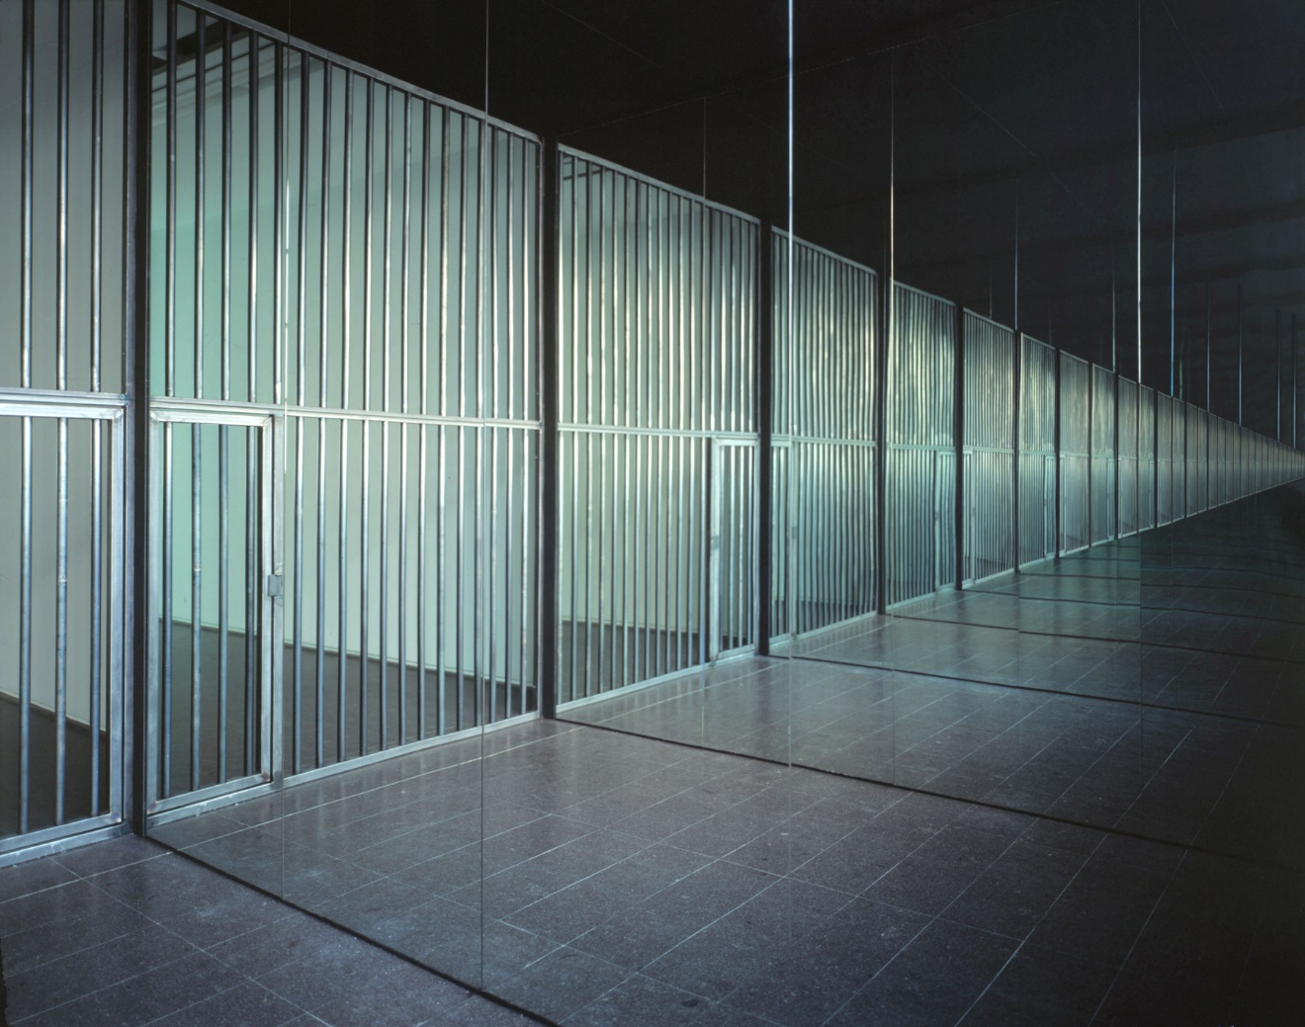

[Alfredo Jaar, *Infinite Cell* (2004). Puerta de hierro, barras de hierro, madera pintada, espejo. Dimensiones variables]

*Let One Hundred Flowers Bloom*, es el título de una instalación en el Museo de Arte Contemporáneo de Roma (MACRO), en la temporada de primavera del año 2005. El título refiere a la campaña de Mao Tse-tung de las cien flores: que cien flores florezcan, que cien escuelas de pensamiento compitan, lanzada por el líder del Partido Comunista Chino en 1956. Esta campaña, que puede considerarse una especie de antesala de la serie de enfrentamientos que desgarrarán al país una década más tarde (Badiou, 2002), fue inicialmente un llamamiento dirigido a los intelectuales y a las burocracias locales a tomar un rol más activo en la construcción del nuevo orden comunista. En opinión del historiador británico Eric Hobsbawm, “esta explosión de libre pensamiento mostró la ausencia de un unánime entusiasmo por el nuevo orden”, lo que no solo terminó por confirmar la desconfianza de Mao hacia los intelectuales, sino que dio lugar a que se pasara de un discurso “sobre el correcto manejo de las contradicciones en el seno del pueblo” a otro donde se impuso férreamente la disciplina partidaria y el control del poder por parte de la burocracia central del Estado (Hobsbawm, 1998: 466). Jaar traduce la campaña de las cien flores en un gran jardín ideal, un lugar que oscila entre la imagen de un oasis floreciente y un campo en el que la destrucción y la muerte amenazan con imponerse. Las cien flores se encuentran dispuestas en veinticinco cuadrículas organizadas en una plataforma de madera cubierta por zinc. Esta plataforma está montada dentro de una habitación con poca luz, donde las flores viven una especie de contradicción dialéctica escenificada por el choque de fuerzas en conflicto: por una parte, los embates de un viento frío producido por ventiladores industriales y un potente aire acondicionado; por la otra, un sistema de riego que asegura la disponibilidad de agua para las flores y un sistema de iluminación que garantiza condiciones óptimas de luz. Dispuestas a la manera de un arreglo floral en un ambiente cerrado, este drama no hablado de la naturaleza se acompaña de un video de nueve horas, en donde se muestra una imagen que enmarca la tumba de Antonio Gramsci.

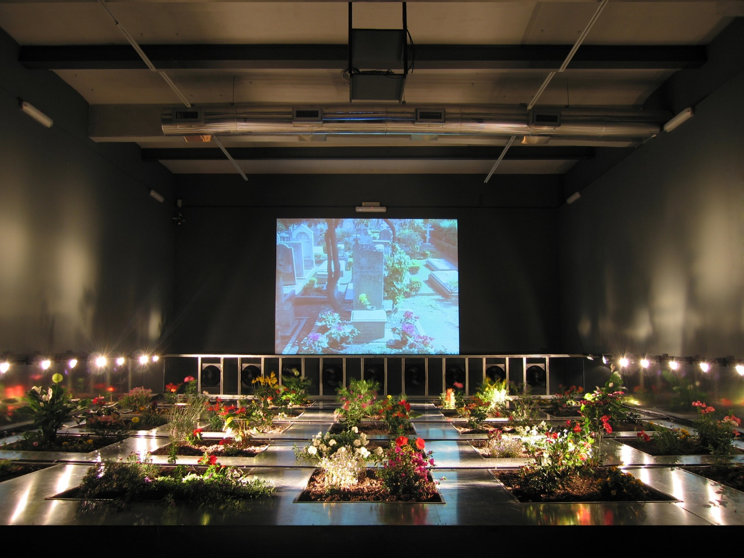

[Alfredo Jaar, *Let One Hundred Flowers Bloom* (2005). Imagen de la proyección del video en la sala de exposición. Proyección de video digital de nueve horas de duración]

*The Ashes of Gramsci*, es la tercera y última intervención de *The Gramsci Trilogy*. Es un trabajo consagrado a la colección de poemas que Pasolini dedicó al sardo bajo el título de *Le ceneri di Gramsci*. Expuesta en Roma, el 5 de noviembre de 2005, en el Studio Stefania Miscetti, la instalación ha sido presentada como la obra más hermética de la trilogía (Jaar, 2005b). Se diría que a través de su exhibición se buscaba conjurar dos fantasmas, traer al presente la memoria de dos espectros. Y, sin embargo, la instalación se limita a visualizar un poema que Pasolini escribió en 1954, y que da título al libro de poesía que se publicará tres años más tarde, en 1957. *The Ashes of Gramsci* es una caja de luz con transparencia de color que muestra la imagen de una explosión solar. La caja está contenida en una estructura de madera y metal que se asemeja a un moderno pabellón de exposiciones de comienzos del siglo veinte. La visualización del poema no es evidente, pues la asociación entre luz e historia como una asociación dominante de *Le ceneri di Gramsci* no ha sido reconocida en los comentarios más lúcidos del poema[4]. Esta visualización traduce el destino trágico de dos nombres, advierte el fin de una transferencia, la distancia astral que separa a dos firmas de una inscripción presente, y al mismo tiempo se ofrece como testimonio de otra cosa, dando lugar a otro pensamiento de la imagen, a otro destino de la imagen. La lectura de la imagen es hermética, sin duda, y más aún si se advierte que su significado forma parte de un ciclo, de una serie, de un proyecto que en principio se cierra sobre tres, sobre cinco obras…, dependiendo de qué se considere dentro y fuera de la trilogía Gramsci, señalando en ella qué forma parte de su *ergon* y qué de su *parergon*. Una orla, un marco, un borde, un bordado, acaso una flor o un adorno podrían iluminar lo que está en juego en la lectura de la obra, en los discursos que se pueden hacer, y que de hecho se hacen, sobre ella.

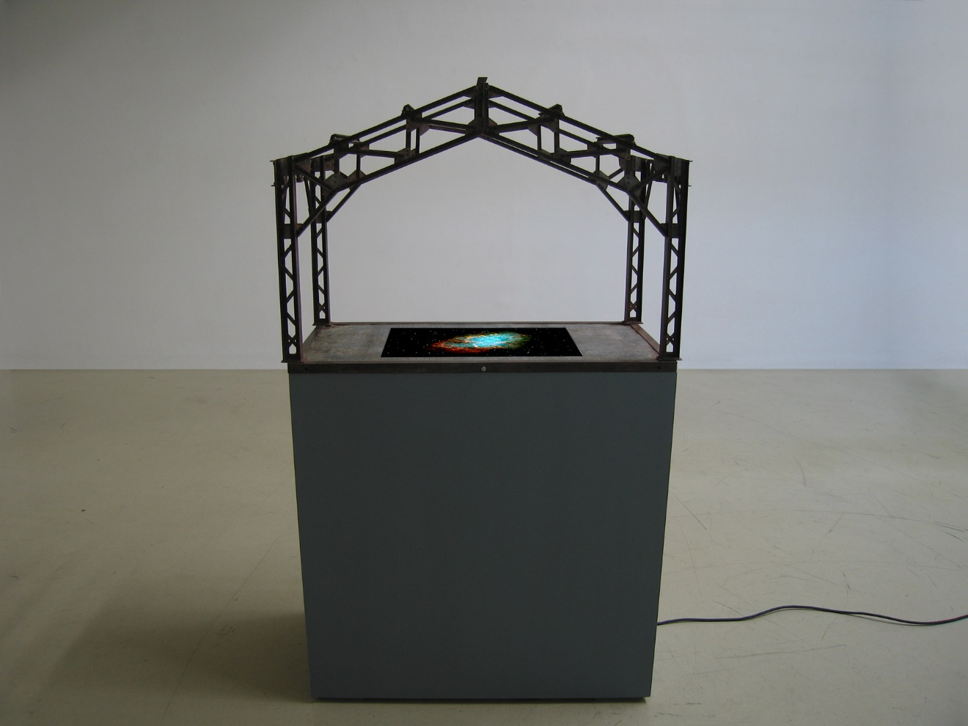

[Alfredo Jaar, *The Ashes of Gramsci* (2005). Caja de luz con color transparente, base de madera, modelo arquitectural. Dimensiones variables]

Alfredo Jaar publicará ese mismo año el poema de Pasolini en el catálogo que MACRO pondrá a disposición del público con motivo de su exposición en la Sala Panorama, en el primer piso del Museo. Exposición que tendrá entre las obras presentadas por el artista *Searching for Gramsci*, prólogo de *The Gramsci Trilogy*, y que en el catálogo se presenta con su título en italiano y con la fecha de su realización: “Alla ricerca di Gramsci. Roma, 20 marzo 2004”. El poema en cuestión, según la usanza de los circuitos de arte internacional, se publica en italiano y en inglés: *Le ceneri di Gramsci. The Ashes of Gramsci* (Jaar, 2005b: 27-37). Esta traducción del poema, esta reinscripción del poema bajo otra luz, bajo otro sol, no dejará de tener consecuencias al momento de leer su traducción en castellano, en la mediación de esos dos soles que son la lengua italiana y la lengua inglesa. Pero no conviene adelantarse apurando el paso de la lectura siguiendo la luz que prometen esas otras estrellas a la interpretación. Por el momento, se hace necesario seguir con atención los desplazamientos, las traducciones o traspasos que esta traslación del poema a una imagen fotográfica promete al análisis. De esos desplazamientos, de esos traspasos o traducciones depende la propia lectura de esta “obra hermética”, y la propia interpretación de la trilogía como un proyecto en torno al duelo de la luz, o al menos a la cripta que la declaración poética hereda al arte como pregunta o verdad.

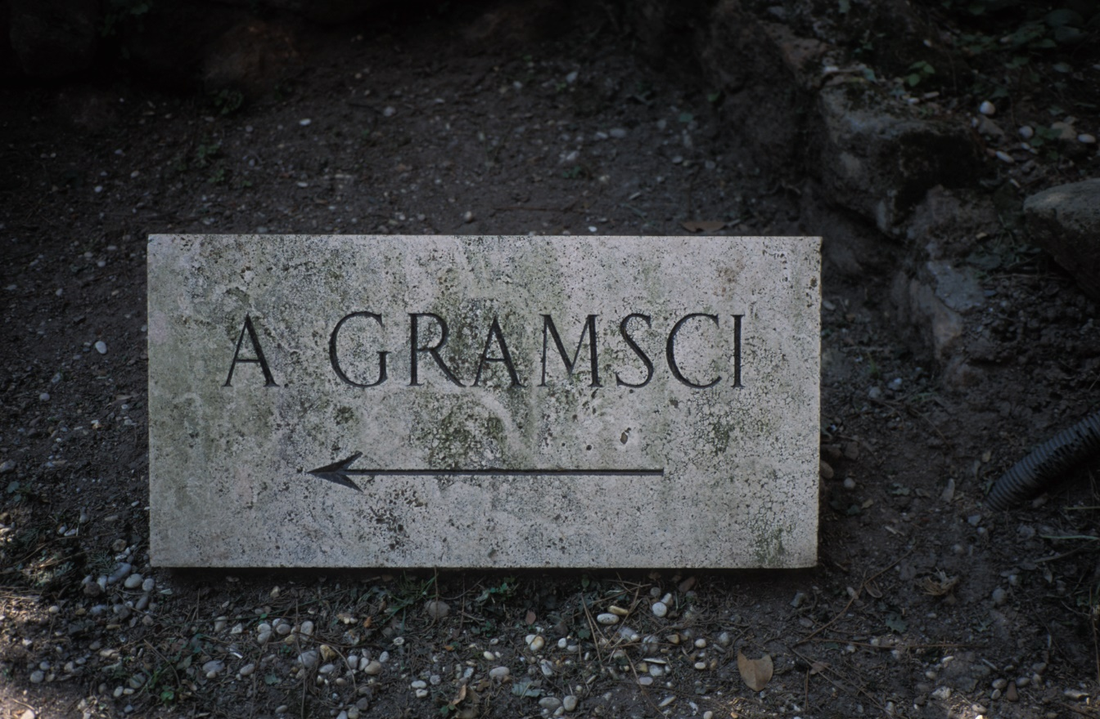

[Alfredo Jaar, *Searching for Gramsci* (2004). Secuencia de treinta y seis fotografías, Roma, 20 de marzo, 2004. Dimensiones variables]

Un ciclo, una revolución, un año solar parecieran no bastar al momento de enmarcar la serie de proyectos de Jaar en torno a Gramsci. Un exceso, una demasía, una determinada lógica del suplemento vuelven a la serie *infinita*, convirtiendo su *búsqueda* en una *resistencia*, en *flores* que anhelan la luz, no las *cenizas*. Esta necesidad de suplemento, esta necesidad parergonal de comentario, se manifiesta en cierta insistencia en el trabajo de Jaar en torno a *The Ashes of Gramsci*. Insistencia que se presentará ese mismo año 2005 bajo las iniciales del nombre de Pier Paolo Pasolini, y que formará parte de la muestra que el artista expondrá años más tarde, en el 2013, en la Fondazione Merz. *For PPP* es, en efecto, una obra realizada en el año 2005 y que está formada por tres impresiones a color de la imagen expuesta en *The Ashes of Gramsci*, de 30.4 x 45.7 cm. cada una. La obra está registrada en el catálogo *Abbiamo amato tanto la rivoluzione*, y enseña la imagen fotográfica de la explosión de una estrella. La imagen se reproduce en tres cuadros expuestos de manera conjunta y en forma vertical en una de las salas de la Fondazione. Cada una de las reproducciones de la imagen lleva impresa algunos versos del poema de Pasolini que en conjunto parecieran querer buscar su síntesis o condensación. Así, en la primera imagen se leen impresos en forma caligráfica los versos: “Ma come io possiedo la storia,/ essa mi possiede; ne sono illuminato:/ ma a che serve la luce?" [Pero como yo poseo la historia, ella me posee y me ilumina: pero ¿para qué sirve la luz?]. En el segundo cuadro la imagen de la estrella en explosión lleva los versos: “Mi chiederai tu, morto disadorno,/ d'abbandonare questa disperata/ passione di essere nel mondo?” [¿Me pedirás tú, muerto sin adornos, que yo abandone esta desesperada pasión de estar en el mundo?]. En el tercer cuadro se cierra la secuencia de versificación de la imagen con los versos finales del poema: “Ma io, con il cuore cosciente/ di chi soltanto nella storia ha vita,/ potrò mai piú con pura passione operare/ se so che la nostra storia è finita?” [Pero yo, con el corazón consciente de quien sólo en la historia tiene vida, ¿podré alguna vez esforzarme con pura pasión, si sé que nuestra historia se ha acabado?] (Jaar, 2013: 157, 159, 161).



[Alfredo Jaar, *For PPP* (2005). Impresión 12” x 18”/ 30.4 x 45.7 cm]



[Alfredo Jaar, *For PPP* (2005). Impresión 12” x 18”/ 30.4 x 45.7 cm]



[Alfredo Jaar, *For PPP* (2005). Impresión 12” x 18”/ 30.4 x 45.7 cm]

Gianni Vattimo ha caracterizado las prácticas artísticas de Jaar como propias de un “pesimista activo” (Jaar, 2005). Podría decirse que esta descripción, que el mismo artista ha presentado como una regla de vida que sigue el *dictum* gramsciano del “pesimismo de la inteligencia, optimismo de la voluntad”, sirve de marco del gesto traductivo del poema que se visualiza en *For PPP*. De igual modo, la unidad recuperada entre la imagen y el texto, intersectando y dando a leer visualmente el enunciado poético, también puede ser aprendida como una consecuencia más del asedio de Jaar sobre las cenizas de Gramsci, donde los versos del poema al enmarcar la imagen de un sol extinto buscan reconocer y contener los contornos de una obra y de sus inmediaciones. Este efecto de enmarcamiento, de encuadramiento de la imagen, se encuentra presente en el conjunto de *The Gramsci Trilogy*. Pues, en cada una de las intervenciones de Jaar en torno a Gramsci lo que emerge con fuerza es una búsqueda que no deja de rondar o asediar las cenizas del intelectual italiano. En cada una de las obras que el artista desarrolla sobre Gramsci se encuentra una referencia visual explícita al cementerio en donde éste está enterrado. En cada una de las obras la imagen de su tumba viene a la presencia del público espectador. En cada una, sí, salvo en aquella que tiene por título justamente la inscripción que se puede leer ya en la cripta del cementerio. El mismo Pasolini ha dejado testimonio de esta inscripción en la nota que antecede al poema *Les ceneri di Gramsci*: “Gramsci está enterrado en una pequeña tumba del Cementerio Protestante, entre Porta San Paolo y el Testaccio, no muy lejos de la tumba de Shelley. Sobre la pilastra se pueden leer estas pocas palabras: *Cinera Gramsci*, y las fechas”. Podría decirse que la referencia se encuentra desplazada, alegorizada o metaforizada por la imagen de la estrella en explosión. Una muerte en lugar de otra, una luz en lugar de otra. Este movimiento alegórico o metafórico (habría que advertir todo lo que se pone en juego en esta disyunción de lectura entre metáfora y alegoría) es, de igual modo, un movimiento que busca reapropiar el tiempo de una búsqueda, que acaso se presenta o se ofrece como mimesis de otra búsqueda. En este sentido, no hay que desatender al hecho de que el inicio de la búsqueda de Gramsci por parte de Jaar no solo tiene por primer escenario el cementerio de los extranjeros de Roma, sino que se presenta, además, de algún modo ya inscrita en el trabajo de duelo que Pasolini inaugura con su visita a la tumba de Gramsci. En virtud de esta referencia cabría preguntarse si se está en presencia de dos monólogos luctuosos, de dos formas de trabajo de duelo superpuestas bajo el motivo de la búsqueda. Pero, nuevamente, qué es lo que se busca, cuál es el motivo de la indagación iniciada en *The Gramsci Trilogy* y que se extiende a otros trabajos del periodo que asedian las figuras de Gramsci y Pasolini.

Atendiendo al conjunto de estas cuestiones, a lo que incluso se manifiesta claramente como estrategia en *Questions Questions*, el proyecto de intervención pública considerado por Jaar como su proyecto más gramsciano, cabría observar nuevamente que el problema o materia que se intenta tematizar bajo la pregunta por los intelectuales y la función crítica no es otro que el de la hegemonía. De una hegemonía aprehendida a partir del problema de la luz, de la metafórica que hace del sol su principio de iluminación y constitución.

*Ma a che serve la luce*? Esta parece ser la cuestión de la cuestión puesta en juego en los estudios de Jaar sobre Gramsci. La obsesión por el intelectual italiano, una obsesión que comparte ciertamente con Pasolini, y que ha llevado a Jaar a hacer inusualmente de un sujeto un tema (“es la primera vez que enfoco a alguien tan específicamente”, confiesa en su conversación en Santiago), se manifiesta en una serie de tentativas que giran alrededor de su figura, y que incluyen dibujos, fotografías, videos, instalaciones, impresiones. Todo un archivo Gramsci, toda una secuencia de obras dedicadas a enmarcar su presencia. La frenética melancolía poética de Pasolini y el pesimismo activo de Jaar confluyen así en un interés común por las cenizas del prisionero de Turi. Una confluencia que debe leerse como un esfuerzo afín por descifrar la cripta contenida en el enunciado: *Ma a che serve la luce*?

En la primera gran exposición individual que el artista realiza en Santiago de Chile, en octubre de 2006, Gramsci no está ausente. De las obras que conforman la secuencia de *The Gramsci Trilogy* se muestran el prólogo, la primera parte de *Infinite Cell*, y la segunda parte de *Let One Hundred Flowers Bloom*. Si bien la presencia de las obras en la exposición está justificada por formar parte del trabajo más reciente del artista al momento de la muestra, se podría aventurar, sin embargo, que su inclusión se autoriza por la importancia intelectual que Jaar atribuye a Gramsci en el imaginario de la “resistencia antifascista en Chile” (Jaar, 2013: 248), así como por el lugar que la trilogía ocupa en la búsqueda o indagatoria de una estética de la resistencia que tiene a la luz como su eje principal. Rodrigo Zuñiga ha advertido con lucidez que “la trama de luz constituye la infraescritura perenne en la materialidad de la obra de Jaar”. [...] “Si en muchas de las instalaciones del artista casi puede hablarse de recorridos escénicos, constituidos por partículas o pasajes de luz bloqueados o liberados, no es menos cierto que en incontables ocasiones la luz se ha vuelto cuerpo, letra: escritura. Una luz que se blinda a veces con la armadura del neón, por ejemplo, y que encintada de este o de algún otro modo se deposita sobre muros, sobre agua, sobre edificaciones públicas, sobre iglesias. Inscrita en estas superficies, traza sobre ellas nombres de ciudades, de personas, de citas de poemas. Incluso cuando Jaar ha inscrito nombres tipografiados en otras superficies (los nombres de sobrevivientes, de películas, frases o pensamientos), es notorio que este recurso ha funcionado como haciendo de eco de una luz *in absentia* —como si la mención del nombre alumbrara una presencia, o trajera a la luz al ausente, a la sombra murmurante de ese nombre” (Jaar, 2006: 117).

Sin embargo, se erraría la lectura sobre la importancia de la inclusión de *The Gramsci Trilogy* en la exposición de Santiago de Chile si no se advirtiera que este predominio de la luz se da a condición de una interrogación continua de este elemento. Si hay en Jaar una reserva de luz, si puede observarse en su trabajo una indagación continua sobre la necesidad de la luz, sobre “cuánta luz [se quiere] dejar ver” (Jaar, 2006: 86), es porque hay en esa necesidad una pregunta sobre la propia luz, sobre su poder o hegemonía. En este sentido, la pregunta de Pasolini sobre la valencia de la luz, sobre su servicio, deviene una pregunta central cuando se la afronta desde el punto de vista de la temporalidad. Quizás esto se haga evidente abordando la pregunta de Pasolini a través del rodeo de la traducción, por medio de aquello que las traducciones muestran como síntoma de lectura, como inconsciente visual de una práctica artística que se quiere a la vez resistencia estética y estética de la resistencia.

En el catálogo de la muestra de Alfredo Jaar en MACRO es posible leer en italiano y en inglés el poema *Le ceneri di Gramsci*. La inclusión del poema en el catálogo es un indicio más de la importancia que le da el artista al poema pasoliniano. El verso *ma a che serve la luce?*, que se transcribe luego en la obra *For PPP*, es trasladado al inglés por Norman MacAfee y Luciano Martinengo como *but what’s the use of such ligth?* La traducción, sin embargo, no es una versión realizada especialmente para el catálogo de Jaar, sino que está tomada de una antología inglesa de poemas de Pasolini a cargo de los mismos traductores (Pasolini, 1996: 3-24). Adelantando solo un esbozo de lo que más propiamente debería ser una extensa consideración de lo que se pone en juego en la traducción inglesa del verso de Pasolini, se podría decir que MacAfee y Martinengo traducen idiomáticamente el verso pasoliniano, introduciendo en la interrogación una preocupación propia del campo semántico del verbo inglés *use*, así como un matiz de subjetivación e individuación en la pregunta por la luz. Adriana Valdés, por su parte, en la introducción al catálogo *JAAR SCL 2006*, al comentar la peregrinación fotográfica del artista a la tumba de Gramsci, ensaya una traducción de los versos de Pasolini que difiere de otras traducciones castellanas del poema. Así, puesta en el trance de la traducción, Valdés vierte parcialmente el verso *ma a che serve la luce?* en la frase “de qué sirve la luz” (Jaar, 2006: 59), prefiriendo la preposición *de* a la más convencional *para* utilizada por los traductores castellanos del verso[5]. Sin duda, podría decirse, la traducción de Valdés se acerca más a la traducción inglesa de MacAfee y Martinengo, introduciendo una inflexión, una especie de matiz, al preferir las unidades léxicas *de qué* al momento de trasladar al castellano las expresiones italianas *a che*. Hay, sin duda, en esta elección, una determinación, una inclinación que tiende a asociar la pregunta por la luz a un destino trágico, transformando la pregunta en una especie de biografema que interroga y se interroga por la utilidad de la función intelectual en el presente. Esta inclinación puede ser descrita como una punzadura, como una especie de traumatismo que marca la pregunta por el trabajo artístico e intelectual en tiempos sombríos. Si bien este sentido puede derivarse de la lectura de los versos del poema, habría que advertir que limita o enmarca excesivamente la interrogación pasoliniana al definirla solo desde el punto de vista de la utilidad y de la biografía. Esta determinación lingüística parece atenuar o suprimir una interrogación de la luz de raíz teleológica, que apunta a cuestionar el propio significado de la luz, aquello que podría identificarse como su finalidad o causa final. Y no es solo que la fórmula léxica *de qué* sea o no el mejor modo de introducir figurativamente un pensamiento de la función intelectual como iluminación, guía o luz que brilla en el horizonte y da sentido a la práctica crítica. No, lo que a la formulación de la pregunta parece escapársele es el cuestionamiento teleológico que el verso pasoliniano moviliza a propósito de la luz.

La construcción de la pregunta por la luz a partir del enlace de la preposición *para* con el pronombre interrogativo *qué*, anuncia, en cambio, en su indeterminación, la posibilidad de vincular esa condición biografemática que el poema sin duda comporta con una interrogación sobre la propia función de la luz como condición de existencia histórica e imaginal. Lo que interroga la pregunta es la finalidad de la luz, o más propiamente la creencia de un orden de fines al que las cosas tienden en su realización, y que no sería otro que aquel que la luz encarna como causa final, como realización última de todo aparecer. A partir de este cuestionamiento, la *imago* de la luz se revela como *imago* de la historia y de la imagen.

Este otro sentido de la pregunta, un sentido que apunta a cuestionar la propia naturaleza de la luz, aquello que bajo las figuras del heliotropismo o de la fotología se puede identificar con una finalidad onto-teleológica, abre el trabajo de Jaar a otro pensamiento de la imagen, a un pensamiento de la imagen desenmarcado de todo horizonte, de toda trascendencia. La luz, que vuelve una y otra vez en las diversas versiones y suplementos de *The Gramsci Trilogy*, vuelve como una interrogación de la imagen, como una puesta en suspenso de la dimensión trascendente de la imagen.

Un pensamiento de otra luz en la luz es lo que parece marcar este asedio de Jaar del poema pasoliniano. Si se lo convoca una y otra vez, si es objeto de homenaje a través de diversos medios y formas, es porque Jaar se identifica de un modo público y secreto con esa interrogación, con aquello que podría denominarse la nervadura del poema. En efecto, no habría que descuidar el hecho de que el artista ha vuelto a reeditar recientemente *Le ceneri di Gramsci* en lo que se describe como “un proyecto de Alfredo Jaar en homenaje a Pier Paolo Pasolini” (Pasolini, 2015: 34). Este homenaje consiste en la publicación de una edición limitada del poema de mil ejemplares, en lengua italiana e inglesa (en la traducción de MacAfee y Martinengo), cuyo diseño de portada es obra de Jaar. Bajo el formato del libro de artista, la publicación se inscribe en una serie de homenajes que incluyen hasta el momento dos libros más: el primero de John Cage, *Other People Think* (2012) y el tercero de Jean-Luc Godard y Jean-Pierre Gorin, *Letter to Jane* (2017).

Las manifestaciones públicas de admiración por Pasolini, y por el poema *Le ceneri di Gramsci*, se multiplican en la obra de Jaar, dando lugar a remisiones intertextuales, citas, paracitas, recitaciones, etcétera. Trabajos como *The Ashes of Pasolini*, 2009, *Untitled (PPP)*, 2010, *Untitled (PPP-Mamma Roma)*, 2010, *PPP*, 2013, y *For PPP*, 2005, dan cuenta de esta admiración. De igual modo, la figura de Gramsci siempre se encuentra cerca de estas referencias, contaminada por ellas, parasitada o perforada por la punta de un duelo poético que busca ontologizar los restos del sardo, que se desespera por hacerlos presentes, identificando sus despojos, trabajando un saber del muerto, de su nombre, de su localía. Este duelo, que no está exento de cierta potencia de transformación, se materializa en dibujos (*Gramsci*, 2009), carteles (*20 years, 4 Months, 5 Days*), fotografías (*Searching for Gramsci*), estampillas (*Untitled*, 2010). El conjunto de estas referencias, la red material de remisiones que conectan a Gramsci con Pasolini, y a Pasolini con Jaar, da lugar a un singular trabajo de duelo, a un duelo que en los nombres de Gramsci y Pasolini trabaja en el duelo otro duelo, la memoria de otro duelo, de un duelo de la luz que es de algún modo un duelo de la imagen, de una imagen solar.

*For PPP*, en este sentido, es la memoria fotográfica de este otro duelo, la carta enlutada que haciendo suya toda la fuerza semántica de la preposición *para* (en todo lo que en ella indica la finalidad de una acción) interroga el destino de la luz, en tanto destino de la imagen. Esa interrogación no es más que un intento desesperado de volver una y otra vez sobre la pregunta enlutada que Pasolini —a través de Gramsci— pareció destinar a la imagen: *Ma a che serve la luce?*

**Bibliografía**

Anderson, Perry (2017) *The H-Word. The Peripeteia of Hegemony*, New York, Verso.

Badiou, Alain (2002), *La Révolution culturelle. La dernière révolution?*, Paris, Le Perroquet.

Badiou, Alain (2015), *À la recherche du réel perdu*, Paris, Fayard.

Hobsbawm, Eric (1998), *Historia del siglo XX*, Buenos Aires, Crítica.

Jaar, Alfredo (2005a), *The Aesthetics of Resistance*, Como, Fondazione Antonio Ratti.

Jaar, Alfredo (2005b), *Alfredo Jaar*, Roma, MACRO.

Jaar, Alfredo (2006), *JAAR SCL 2006*, Barcelona, Actar Pro.

Jaar, Alfredo (2013), *Abbiamo amato tanto la rivoluzione*, Torino, Fondazione Merz.

Mouffe, Chantal (2012), *The way it is. Eine Ästhetik des Widerstands*, Berlin, NGBK.

Mouffe, Chantal (2013), *Agonistic. Thinking the World Politically*, New York, Verso.

Pasolini, Pier Paolo (1996), *Poems*, New York, Farrar, Straus and Giroux.

Pasolini, Pier Paolo (2015), *Las cenizas de Gramsci*, edición y traducción Elena Tardonato, Sevilla, Doble J.

Pasolni, Pier Paolo (1975), *Las cenizas de Gramsci*, traducción y prólogo Antonio Colinas, Madrid, Visor.

Pasolini, Pier Paolo (2009) Pasolini, *Las cenizas de Gramsci*, edición, traducción y prólogo Stéphanie Ameri y Juan Carlos Abril, Madrid, Visor.

Pasolini, Pier Paolo (2015), *The Ashes of Gramsci*, New York, Alfredo Jaar.

1. Una mirada general de las cinco obras que componen *The Gramsci Trilogy*, así como una descripción de la intervención en la ciudad de Como, puede verse en Alfredo Jaar (2005a).
2. Véanse las referencias del artista a Antonio Gramsci y Pier Paolo Pasolini en *Alfredo Jaar*, (2005b).
3. He editado parcialmente la cita.
4. La brillante lectura de *Le ceneri di Gramsci* emprendida por Badiou recientemente no advierte la importancia del motivo de la luz en el poema. Véase, Alain Badiou, *À la recherche du réel perdu* (2015).
5. Véase, Pier Paolo Pasolini, *Las cenizas de Gramsci* (2015); Pier Paolo Pasolini, *Las cenizas de Gramsci* (1975); Pier Paolo Pasolini, *Las cenizas de Gramsci* (2009).